# メッセージ機能

**メッセージ機能**

企業アカウントのトップページのヘッダーに「メッセージ」ボタンがあります。

  
「メッセージ」ボタンをクリックすると「メッセージ」ページへ遷移します。

※マニュアル > 使用マニュアル 企業アカウント > [トップページの見方](https://knowdo.co.jp/company_top_use1/)

**初期画面**

メッセージ画面では登録者とやりとりを行います。  
メッセージのやりとりがない初期の状態では、以下画像のように左横に宛先がない状態です。

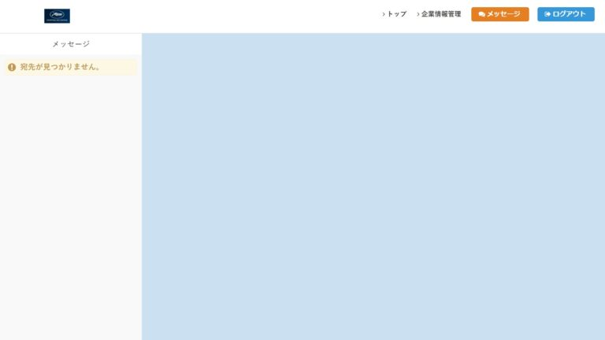  
こちらに宛先を追加する場合は、掲載されている登録者をスカウトする必要があります。

**新着メッセージ**

未確認の新着メッセージがあるときは、メッセージのボタンの上に数字(新着メッセージの数)が表示されます。



**宛先追加**

**登録者から応募があった場合**

登録者が、案件に応募した場合、応募した案件元の企業とメッセージのやりとりを行うことが出来ます。  
企業アカウント側では、メッセージ画面の左側にメッセージを送信した登録者が宛先として追加されます。

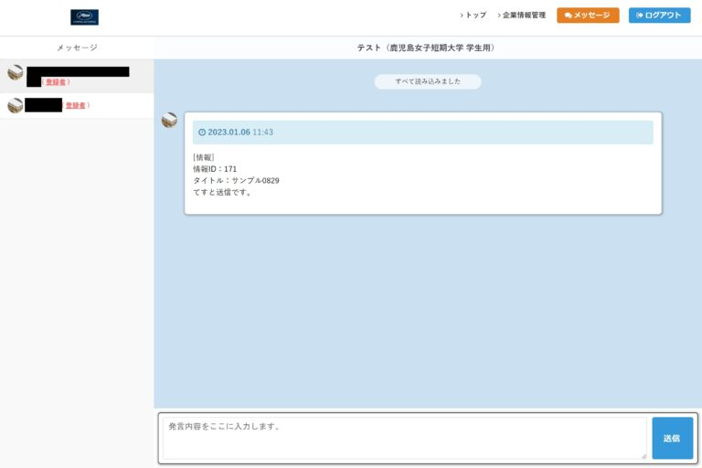  
**企業から登録者へ連絡する(スカウトする)場合**

トップページ内に「検索条件」という項目があり、こちらで登録者を検索します。  
全ての登録者を閲覧したい場合は、「全て見る」ボタンをクリックします。

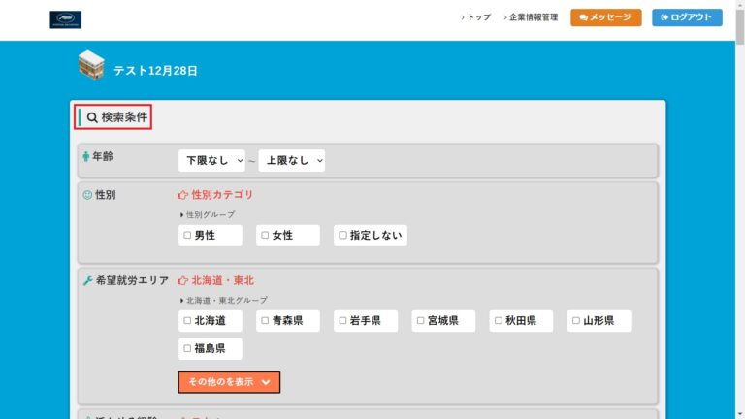  
その一覧の中から該当の登録者にある「詳細を見る」を選択してください。

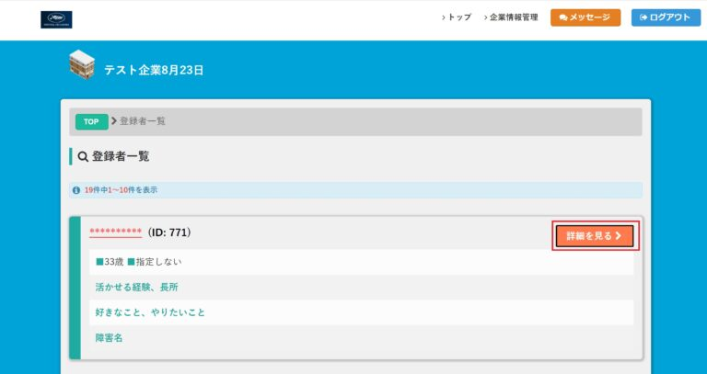  
「詳細を見る」ボタンをクリックしますと登録者の詳細ページへ遷移します。  
そのページ内に「登録者に連絡する」ボタンをクリックしますと宛先に該当登録者が追加されます。

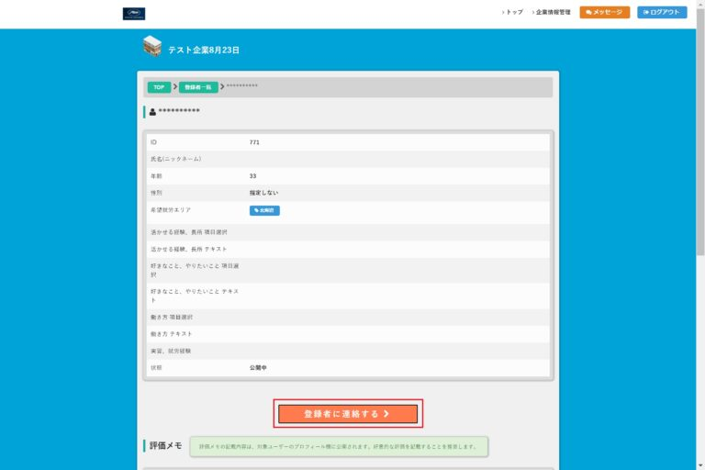  
  
※マニュアル > 使用マニュアル 企業アカウント > [トップページの見方](https://knowdo.co.jp/company_top_use1/)

**支援者から応募があった場合**

支援者が、案件に応募した場合、応募した案件元の企業とメッセージのやりとりを行うことが出来ます。  
企業アカウント側では、メッセージ画面の左側にメッセージを送信した支援者が宛先として追加されます。

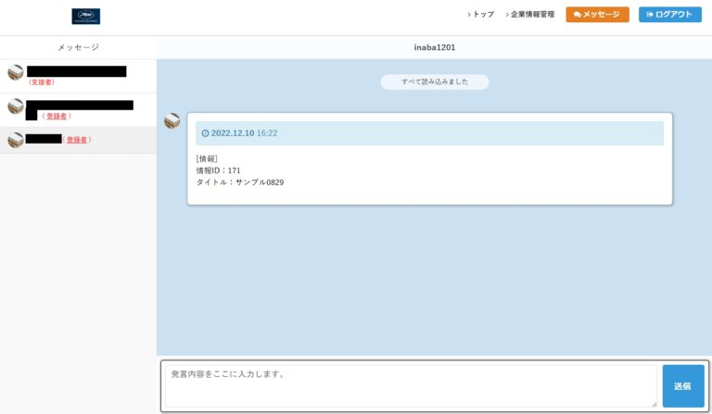  
**企業から支援者へ連絡する場合**

トップページ内に「検索条件」という項目があり、こちらで登録者を検索します。  
全ての登録者を閲覧したい場合は、「全て見る」ボタンをクリックします。



その一覧の中から該当の登録者にある「詳細を見る」を選択してください。

  
「詳細を見る」ボタンをクリックしますと登録者の詳細ページへ遷移します。  
そのページ内に「支援事業所とコンタクトをとる」ボタンをクリックしますと「支援事業所とコンタクト」ページへ遷移します。  
「支援事業所とコンタクト」ページ内に「メッセージを開始する」ボタンをクリックしますと該当支援者が宛先に追加されます。  
